Pressepräsentation anlässlich des Welterbetags, 18. April 2024
Salzburgs Weg zur Barockstadt
Die digitale Darstellung der Baugeschichte unter Fürsterzbischof
Wolf Dietrich von Raitenau bis zum Ende des geistlichen Fürstentums

Präsentiert von:
- Dr. Andrea Stockhammer, Direktorin DomQuartier Salzburg
- Dr. Reinhard Gratz, Direktor Dommuseum
- Ao. Univ.-Prof. DDr. i. R. Gerhard Ammerer, Universität Salzburg

Pressekontakte & Rückfragen:
- Helena Stiller, presse@domquartier.at Tel.: +43 662 80 42 2108
- Mick Weinberger, domquartier@ikp.at Tel.: +43 699 10 66 32 58

Kurzfassung

Das DomQuartier ist das Herzstück des Welterbes Salzburg. Es war das Zentrum des geistlichen Fürstentums, das weltliche und geistliche Macht vereinte. Hier kann man in Architektur und Ausstattung den Austausch zwischen der italienischen und deutschen Kultur anschaulich studieren. Der Dom und die Residenz zu Salzburg waren auch für das Wirken Mozarts von hoher Bedeutung; für diese Orte hat er als fürsterzbischöflicher Hofmusicus komponiert, hier ist er selbst aufgetreten.

Das DomQuartier leistet seinen Beitrag zur Welterbevermittlung in Salzburg: Es nimmt zugleich den Auftrag zu einer zeitgemäßen digitalen Vermittlung ernst und visualisiert die umfassende bauhistorische Entwicklung des Residenz-und Dombereichs von der Barockisierung bis zum Ende des Erzstifts in einer technisch aufwändigen 3D-Version.

Die interaktive, barrierefreie Vermittlungsstation ist die erste animierte Darstellung der bauhistorischen Entwicklung des Kernbereichs der Stadt im 17. und 18. Jahrhundert, die derzeit nur im DomQuartier in dieser plastischen Art und Weise erlebt werden kann.

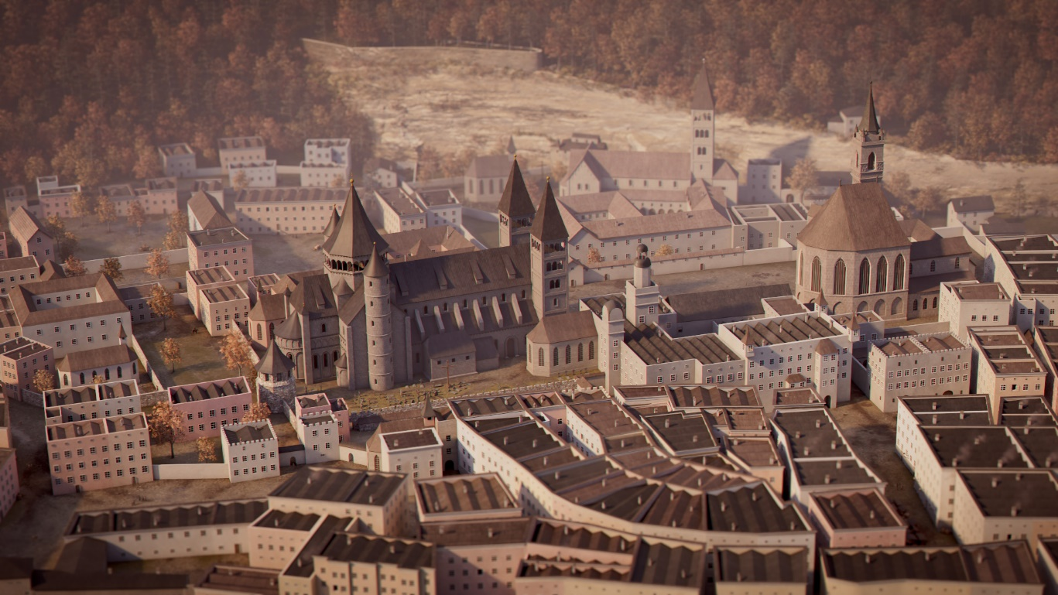
Bild: Der Ausgangspunkt: Das mittelalterliche Stadtzentrum mit dem romanischen Dom und dem alten Bischofshof.

UNESCO-Welterbe

Das DomQuartier ist das Herzstück des Welterbes Salzburg
Es ist nun 10 Jahre her: Mit der Gründung des „DomQuartiers“ kann der Gast das historische Zentrum politischer und kirchlicher Macht in Salzburg durch die Brille der Fürsterzbischöfe wieder erleben. Residenz, Dom und Erzabtei St. Peter haben über Jahrhunderte Stadt und Land Salzburg geprägt und bilden auch in der architektonischen Form eine zeichenhafte Einheit. Dr. Andrea Stockhammer, Direktorin DomQuartier Salzburg schildert: „Heute können die Besucherinnen und Besucher – wie damals nur der Fürsterzbischof und wenige Auserwählte – von einer Sphäre in die andere wandeln: von der weltlichen Pracht der Residenz mit den bildlichen Erzählungen von den Taten Alexanders des Großen in die geistliche Sphäre von Dom und Erzabtei. Mit dem Ende des geistlichen Fürstentums 1803 war die Einheit aus Residenz, Dom und Erzabtei obsolet geworden. Über 200 Jahre später wurden die mittlerweile entstandenen baulichen Barrieren im doppelten Sinne des Wortes wieder aufgebrochen und ein Museumsrundgang der besonderen Art geschaffen.“

Ein Erbe der gesamten Menschheit
Die Welterbekonvention wurde aus dem Bewusstsein auf den Weg gebracht, dass es Denkmäler, Bauten oder Orte auf der ganzen Welt gibt, deren Erhalt im Interesse der gesamten Menschheit ist, da sie einzigartige Zeugnisse der Menschheits-, Natur- und Kulturgeschichte darstellen. Um diese für kommende Generationen zu bewahren, wurde 1972 ein völkerrechtliches Instrument geschaffen, das die Basis für die internationale Zusammenarbeit zum Schutz dieser Stätten bildet: die Welterbekonvention
Quelle: Die Konvention (unesco.at)

1996 konnte Österreich seine ersten Einschreibungen in die internationale Welterbeliste feiern: Seit damals gehören das Historische Zentrum der Stadt Salzburg sowie Schloss und Gärten von Schönbrunn offiziell zum Erbe der gesamten Menschheit.

Der außergewöhnliche universelle Wert von Salzburg
Zum einen spielte Salzburg eine zentrale Rolle im Austausch zwischen italienischer und deutscher Kultur. Zum anderen ist Salzburg ein außerordentlich wichtiges Beispiel für ein europäisches geistliches Fürstentum, das sich durch eine beachtliche Anzahl von herausragenden und sehr gut erhaltenen weltlichen und kirchlichen Bauten verschiedener Epochen auszeichnet, ausgehend vom späten Mittelalter bis ins 20. Jahrhundert.

Salzburg erhielt den Welterbestatus auch wegen seiner Bedeutung für die Musikgeschichte: Salzburgs Verbindung zu den Künsten ist bemerkenswert, insbesondere zur Musik in der Person ihres berühmten Sohnes Wolfgang Amadé Mozart.

Der Beitrag des DomQuartiers zum außergewöhnlichen universellen Wert von Salzburg:
Dr. Andrea Stockhammer hält fest: „Für die Begründung der Welterbewürdigkeit von Salzburg war und ist das heutige DomQuartier von zentraler Bedeutung: Hier war das Zentrum des geistlichen Fürstentums, das weltliche und geistliche Macht vereinte. Hier kann man in Architektur und Ausstattung den Austausch zwischen der italienischen und deutschen Kultur anschaulich studieren. Für immaterielle Werte kann man wiederum nur ausgezeichnet werden, wenn etwa Bauten erhalten sind, die unmittelbar Zeugnis ablegen können wie beispielsweise der Dom und die Residenz zu Salzburg für das Wirken Mozarts. Für diese Orte hat Mozart komponiert, hier ist er selbst aufgetreten. Somit ist das DomQuartier der authentische Erlebnisort der Repräsentation des Erzstiftes Salzburg im Barock.“

Beginnend mit Wolf Dietrich von Raitenau hielt hier die Liebe zu allem Italienischen Einzug. In den prunkvollen Räumen fand ein hochrangiges kulturelles Leben statt, dem man heute noch bei einem Besuch nachspüren kann. „Sei es, dass man die Schönheit der Räume und der Kunstwerke auf sich wirken lässt, sei es, dass man bei Konzerten, Festen und Veranstaltungen aller Art dieses Zentrum der Macht in all seinen Dimensionen erlebt. Wenn man verstehen will, was Salzburg über Jahrhunderte geprägt hat, kommt man zu uns. Gerne beteiligt sich das DomQuartier daher am Welterbetag“, betont Dr. Stockhammer. „Ich freue mich insbesondere über die Kooperation mit dem Bundesdenkmalamt, für das wir 2024 sein mittlerweile traditionelles Denkmal AFTERWORK anlässlich des Welterbetags beherbergen dürfen und, das mit einer Führung durch die Grotte im Hof Dietrichsruh die Residenz am 18.4. besonders in den Blick nimmt.“
Welterbevermittlung
Das DomQuartier leistet seinen Beitrag zur Welterbevermittlung in Salzburg, zu der das neue Welterbevermittlungszentrum in Mirabell dem Gast und allen Salzburgerinnen und Salzburgern einen konzentrierten Einstieg bieten wird (Panorama Museum (salzburgmuseum.at). Es ist seit 2023 Teil der Sommerakademie Welterbe Österreich und unterstützt die Lehre von Prof. Dr. Kurt Luger, UNESCO-Lehrstuhl Salzburg. (www.welterbe-sommerakademie.at/partner).

Die Baugeschichte als 3D-Animation

Das DomQuartier nimmt zugleich den Auftrag zu einer zeitgemäßen digitalen Vermittlung ernst und visualisiert die umfassende bauhistorische Entwicklung des Residenz-und Dombereichs von der Barockisierung bis zum Ende des Erzstifts in einer technisch aufwändigen 3D-Version, die anlässlich des Welterbetags zum ersten Mal präsentiert wird. Sie wurde aus Mitteln des Landes Salzburg in Höhe von 100.000 EUR und von der Wirtschaftskammer Salzburg zudem mit 3.000,- EUR unterstützt.

Das Projekt basiert u.a. auf der Forschungsarbeit des interdisziplinären FWF‐Projekts „Bau-, Ausstattungs- und Kulturgeschichte der ehemaligen fürsterzbischöflichen Residenz in Salzburg vom 16. Jahrhundert bis 1803“, Universität Salzburg 2006–2009 (Herr a.o. Univ. Prof. i.R. DDr. Gerhard Ammerer, Dr. Ingonda Hannesschläger, Dipl. Ing. Walter Schlegel und Dr. Roswitha Juffinger).

Baugeschichte fast zum Angreifen konkret
Die digital animierte Video-Darstellung erzählt vom Werden des barocken Zentrums der UNESCO-Welterbe-Stadt Salzburg und vermittelt anschaulich, dynamisch und kompakt, wie diese zu ihrem unverwechselbaren Gesicht kam. Sie veranschaulicht die städtebauliche Entwicklung mit Fokus auf Residenz und Dom, unter Mitnahme der umliegenden Bereiche mit dem Stift St. Peter und der Kapitelgasse (Residenz, Veraltungsgebäude, zentrale Kirchen, Klosterbereich St. Peter, Höfe der Domkapitulare). Die Darstellung umfasst die bauhistorische Entwicklung der Fürstenstadt von Wolf Dietrich von Raitenau (reg. 1587-1612) bis Hieronymus Graf Colloredo (reg. 1772-1803), also die Zeit der Barockisierung bis zum Ende des Erzstifts Salzburg.

Damals wurde der Stadtkern für Jahrzehnte zur Großbaustelle; es kam zu einem komplexen, vielgestaltigen Bau-Geschehen. Die Digitalisierung nimmt markante und einschneidende Bauereignisse heraus:
- Breiten Raum nimmt die Bautätigkeit Wolf Dietrichs ein. Wie dicht und umfassend diese war, wird gut im Video sichtbar.
- Der Dom-Neubau unter Marcus Sitticus und Paris Lodron
- Die Bautätigkeit von Guidobald Graf Thun: Verbindungsgänge Residenz-Dom, neuer Residenztrakt gegen St. Peter, Residenzbrunnen
- Die Barockisierung der Residenz unter Fürsterzbischof Harrach, dem das Residenzgebäude das heutige Aussehen der Hauptfassade verdankt.
- letzter großer Residenzumbau unter Hieronymus Graf Colloredo, der im Sinne der Aufklärung keinen Repräsentationsbau plante, sondern einen Nutzbau, mit Wohnungen für seine Angestellten.

Der Dombogengang – ein zusätzlicher Ausstellungsort
Als Ort der Präsentation dieser 3D-Animation wurde der Dombogengang gewählt. Er verkörpert einen zentralen Teil der Baugeschichte des gesamten Residenzkomplexes. Er verbindet weltliche Residenz und Dom und hat damit auch symbolischen Charakter. Zugleich wird der Dombogengang als Ausstellungsort neu erschlossen. Die Möblierung mit Möbeln des 19. Jahrhunderts, die nach derzeitigem Kenntnisstand nicht historisch begründet ist, wurde abgebaut. Dadurch wurde die Authentizität des Erscheinungsbildes des Raumes gebessert und der Fokus der Wahrnehmung wieder auf die Gestaltungselemente der Bauzeit gelenkt, nämlich auf den dominanten Marmorboden und die Stuckdecke. Der Blick aus den Fenstern insbesondere Richtung Domplatz gibt dem Betrachter eine besonders gute räumliche Orientierung und erlaubt, die Inhalte der 3D-Präsentation an der gebauten Realität nachzuvollziehen. Die digitale Darstellung der Baugeschichte des Residenzkomplexes liegt zugleich in unmittelbarer Nähe zum Anfang des Museumsrundgangs, der ja nach Innenhof und Prunktreppe zunächst in den Carabinierisaal führt. So kann sich der Gast gleich zum Einstieg einen guten Überblick zur baulichen Situation verschaffen.

Die technische Umsetzung des Digitalisierungsprojektes
Der Prozess begann mit einer Analyse der verfügbaren historischen Quellen, darunter alte Baupläne und Gemälde, archäologische Daten und aktuelle Baualtersanalysen. Diese dienten als Vorlagen für die digitale Rekonstruktion der Gebäude. Mithilfe von state-of-the-art 3D-Software wurden die architektonischen Details akribisch nachgebildet, um ein authentisches Erscheinungsbild zu gewährleisten. Ein wichtiger Schritt war die Umsetzung von Licht- und Schatteneffekten, um eine realistische Atmosphäre zu schaffen.

Ein weiterer Schlüsselaspekt des Projekts war das Motion Design: Jedes Gebäude entwickelt sich im Zeitraffer von Stein zu Stein weiter, komplett mit visuellen Effekten wie simuliertem Schornsteinrauch und Baustaub. Die Stadt wurde auch mit Bewohnern, also mit animierten Menschen und Tieren bevölkert, die sich in der sich ständig verändernden Stadt bewegen.

Der Text wurde in Deutsch und Englisch aufgenommen und in das Video integriert, zusammen mit Untertiteln für jede Sprache. Alles läuft unter einer benutzerfreundlichen Oberfläche zusammen, die in einer Spiel-Engine programmiert ist und es uns ermöglicht, interaktive Funktionen hinzuzufügen.

Die Ergebnisse der Arbeit werden in einem beeindruckenden Format präsentiert: Eine 3-Meter-breite Projektion mit 4K-Auflösung bietet dem Publikum ein detailreiches Seherlebnis.

Eine interaktive, barrierefreie Vermittlungsstation – hören, sehen, lesen und
selbst aktiv werden
Zusätzlich stehen HD-Touchscreens zur Verfügung, die eine interaktive Erkundung der Baugeschichte Salzburgs in eigenem Tempo ermöglichen. Zugleich ist diese Vermittlungsstation eine Erweiterung des barrierefreien museumspädagogischen Angebots des DomQuartiers. Die Audioaufnahme dient der Barrierefreiheit und ist auf Deutsch und Englisch abrufbar. In einem weiteren Entwicklungsschritt wird ein Gebärdenvideo produziert sowie vertiefende Informationen eingespeist werden, die über die Tablets abrufbar sind.

Work in progress
Jedes Projekt dieser Art muss in der Umsetzung an einem gewissen Punkt einen Schnitt setzen. Die letzten Erkenntnisse, die eingeflossen sind, sind die Ergebnisse der bauhistorischen Befundungen, die im Rahmen der Baumaßnahme Besucherzentrum zu vertiefenden Erkenntnissen zu Residenz und Residenz-Neugebäude (heute „Neue Residenz“) geführt haben. Die technische Umsetzung erlaubt auch in der Zukunft Korrekturen und Erweiterungen, um neue Forschungsergebnisse abzubilden.

Die Residenz

Die Quellenlage
Die Residenz selbst war auch ein „work in progress“, wie im Video zu sehen ist. Es wurde renoviert, abgerissen, adaptiert und neu gebaut. Die Quellenlage zur Salzburger Residenz ist unbefriedigend, insbesondere für die wesentliche Zeit unter Fürsterzbischof Wolf Dietrich, wo weder Pläne noch Rechnungen noch Schriftverkehr auf uns gekommen sind. Die interessantesten Akten für die frühe Neuzeit sind im Salzburger Landesarchiv verwahrt. Es sind dies die bei den Regierungswechseln angelegten Inventare, genaue Auflistungen sämtlicher sich im Haushalt des Gebäudes befindlichen Gegenstände, Lagerbestände etc.

Aus Mangel an schriftlichen Quellen über die vielfältigen Bauarbeiten an der Residenz stützt sich die Forschung vor allem auf die in den letzten Jahren und Jahrzehnten durch die Bauforschung gewonnenen Erkenntnisse, beginnend mit dem Umbau großer Teile der Residenz zur Juridischen Fakultät bis zu den jüngsten Maßnahmen für die Museumsumgestaltungen. Dennoch ist vor allem der zeitliche Verlauf mehrerer Bauphasen bis heute nicht gänzlich geklärt.

Da zahlreiche Einzelheiten bis heute nicht im Detail geklärt sind, ist derzeit nur eine ungefähre Annäherung an die Rekonstruktion der Baugeschichte möglich.

Dass die Residenz aus umgestalteten Teilen des alten Bischofshofs und neuerbauten Gebäuden besteht, bestätigen die jüngsten archäologischen Befunde zu Unregelmäßigkeiten der Bauelemente des Süd- und Ostflügels, während sich die 1604 neu errichteten Trakte durch eine regelmäßige Struktur auszeichnen.

Als Ausgangspunkt für die Rekonstruktion dienten u.a. das Stadtbild von 1553 sowie die Steckbilder seines Vaters, die Walter Schlegel 2004 (mit einer CD-Rom) veröffentlicht hat.

Auf dem Stadtbild 1553 sehen wir die mittelalterliche Fürstenstadt: den (viel zu groß dargestellten) romanischen Dom, südlich (dahinter) das Domkloster als Sitz des Domkapitels, davor den Domfriedhof, den vierflügeligen mittelalterlichen Bischofshof sowie die romanische Klosteranlage von St. Peter.
Das Stadtzentrum zeigt auch die Stadtansicht von 1565 (das Original ist verschollen, eine 1858 von Georg Pezolt angefertigte, originalgroße Kopie verwahrt das Salzburg Museum). Zu sehen ist jener Baubestand, den Wolf Dietrich von Raitenau (1587–1612) im Jahr 1587 bei seinem Regierungsantritt in Salzburg vorfand.

Demnach glich der alte Bischofshof eher einem Gutshof, es gab Wohnung und Stallungen, Werkstätten, Wirtschafts- und Vorratsräumen. Als Trakt für die erzbischöflichen Wohnräume diente der Nordflügel, das so genannte „Rinderholz".

Mehr Platz für mehr Prunk
Im Zeitalter von der Renaissance zum Barock wandelten sich Aussehen und Funktion fürstlicher Regierungs- und Wohnsitze. Der Wandel der politischen und administrativen Aufgaben mit einer neuen, absolutistischen Herrscher-Definition, die zunehmende Prachtentfaltung, das sich entwickelnde Hofzeremoniell … – all das stellte neue Anforderungen an die Architektur von Residenzgebäuden. So brauchte man Platz und Raum für höfische und zeremonielle Akte: Prunktreppen, große Festsäle, Zimmerfluchten zur Unterbringungen von Gästen etc.

Die Bedeutung Wolf Dietrichs von Raitenau
Die Baugeschichte der Residenz zu erzählen, bedeutet vor allem eine Auseinandersetzung mit den Ideen und Plänen des Fürsterzbischofs Wolf Dietrich. Er verwandelte Salzburg zu einer repräsentativen Residenzstadt. Wie kein anderer beeinflusste er die Architekturlandschaft der Stadt und legte den Grundstein zur Umgestaltung des mittelalterlichen zum barocken Salzburg.

Eine der wesentlichsten Entscheidungen war es, den alten Bischofshof durch Umbau und Erweiterung letztendlich als Residenz neu zu gestalten und das Neugebäude – heute fälschlicherweise „Neue Residenz“ genannt – zum Verwaltungsgebäude umzuwidmen.

Herr Prof. Dr. Ammerer fasst zusammen: „Mit Wolf Dietrich von Raitenau begann die barocke Erfolgsgeschichte Salzburgs. Er steht am Anfang von Salzburgs glanzvollem Weg zum europäischen Barock. Salzburgs einzigartiges Stadtbild trägt deutlich seine Handschrift, verdankt ihr barockes Aussehen in erster Linie ihm und wurde Vorbild für zahlreiche andere (Residenz-)Städte nördlich der Alpen.“
Rückzugsorte
Die fürsterzbischöfliche Residenz sah in ihrer Baustruktur eine strikte Trennung zwischen repräsentativem und privatem Bereich vor. Familiäre Rückzugsorte waren zwei Erweiterungsbauten: die sogenannte Dietrichsruh und der Toskanatrakt mit ihren zusammenhängenden Gartenhöfen und der sala terrena, einer (zunächst) offenen Halle, die beide Gärten verband.

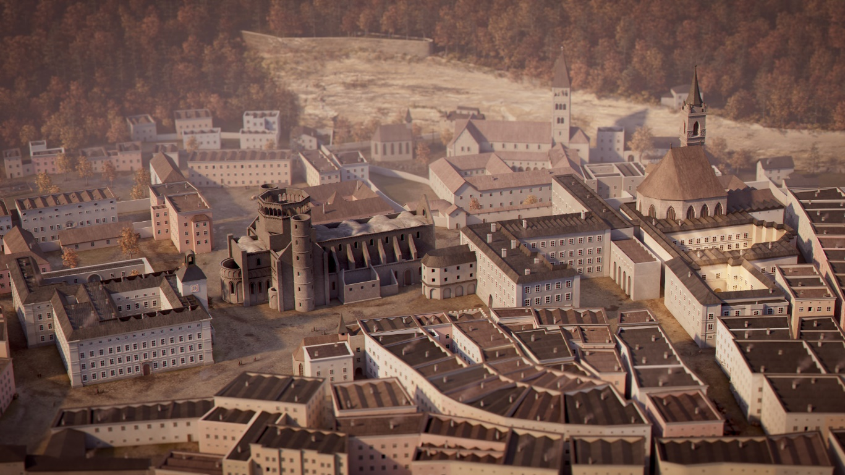
Bild: Die Residenzneubauten von Wolf Dietrich von Raitenau bei der Franziskanerkirche (rechts im Bild).

Der Dom – „von edlem italienischem Geschmacke“

Spätromanischer Dom
Die äußere Erscheinung des spätromanischen Doms, wie sie Fürsterzbischof Wolf Dietrich vor Augen stand, ist im Gegensatz zu den Vorgängerbauten durch Gemälde und Zeichnungen gut dokumentiert. Das Salzburg Museum besitzt zudem ein Modell des Doms von einer spätgotischen Virgilstatue.

Der Grundriss konnte durch die Ausgrabungen nach dem Zweiten Weltkrieg am Residenz- und Domplatz und im nördlichen Querhaus des frühbarocken Doms ermittelt werden. Lange galt das Langhaus als fünfschiffige Anlage, tatsächlich aber dürfte das südliche Außenschiff ein Teil des Kreuzgangs des Domklosters und das nördliche Außenschiff aus einer Kapellenreihe bestanden haben, die an der Querhausmauer endete. An die Stirnseiten des Querhauses waren zwei Treppentürme angebaut, in der Mitte erhob sich ein achteckiger Vierungsturm – somit eine Dreiturmanlage ähnlich dem Mainzer Dom. Vielleicht hatte ja der Bauherr, Konrad I. von Wittelsbach, Vorstellungen aus Mainz nach Salzburg mitgebracht, wo er als Erzbischof Konrad III. amtierte. An das Querhaus angeschlossen war ein quadratischer Chor mit der Hauptapsis.

In der älteren Literatur wird der spätromanische Dom als größter Dom bezeichnet, den Salzburg je hatte. Außen war er 110 m lang – um rund 8 m länger als der heutige Dom, ansonsten aber in jeder Hinsicht bescheidener dimensioniert. Das barocke Querhaus ist um 10 m breiter als das mittelalterliche. Der Vierungsturm war bis zur Spitze vermutlich 58 m hoch, die Kuppel des barocken Doms misst bis zur Laternenspitze 72,85 m. Die Firsthöhe des Langhausdaches lag bei 37 m – um 7 m niedriger als beim heutigen Dom und die Westtürme, die auf Erzbischof Konrad I. (1. Hälfte 12. Jh.) zurückgingen, waren schmäler und kaum höher als 55 m (heutige Domtürme: 74,12 m). Für die Mittelschiffschiffhöhe wurden 29 m (barocker Dom: 30,90 m) und die Mittelschiffbreite 14,50 m (barocker Dom: 18,10 m) errechnet.

Dombrand
Wolf Dietrich ließ im Querhaus Oratorien einbauen, im südlichen Oratorium brach in der Nacht vom 11. auf 12. Dezember 1598 ein Brand aus, der auf die bleigeckten Dächer übergriff und sie vernichtete. Glocken und Glasfenster wurden weitgehend zerstört, das Mauerwerk der Türme beschädigt. Der Dombrand steht symbolisch für das Ende des Mittelalters
in Salzburg.

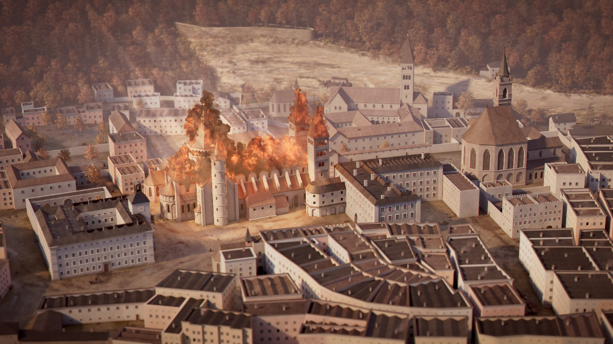

Das Innere blieb relativ unversehrt und zu diesem Zeitpunkt hatte Wolf Dietrich nicht vor, den Dom zur Gänze abbrechen zu lassen, in den er ja bereits investiert hatte. Abgesehen von den Oratorien hatte er im südlichen Querhaus die Marienkapelle als Grablege vorgesehen und die Apsis in eine Sakristei umbauen lassen. Mit den Renovierungsarbeiten wurde bereits 1599 begonnen. Das Ziel war jedoch nicht eine getreue Wiederherstellung, sondern eine grundlegende Erneuerung. Jetzt bot sich die Gelegenheit zu umfangreichen Veränderungen des „finsteren Gebäus“, die mit Abbrucharbeiten verschiedener Teile, z. B. der Westtürme und einzelner Altäre und Gräber einhergingen. Die Krypta sollte zuschüttet und der erhöhte Chor samt Stiegen abgetragen werden.

Als italienische Bauleute einen Estrich auf die durch Hitze und Witterung angegriffenen Gewölbe legten, stürzte ein Teil der Gewölbe ein. 1606 lieferte Vincenzo Scamozzi die Pläne für einen riesigen neuen Dom mit 139 m Länge. Im gleichen Jahr ließ Wolf Dietrich die Domruine samt nördlichem Teil des Domklosters endgültig abbrechen. Zuvor waren für das Domkapitel als Ersatz für das Domkloster Kapitelhaus, Dompropstei, Domdechantei und Wohnungen errichtet worden. In den Jahren ohne Dom fungierte die Stadtpfarrkirche (Franziskanerkirche) als Dom.

Neubau des Doms
Wolf Dietrich ließ Scamozzis Projekt schließlich fallen und stattdessen ab 1611 einen kleineren Dom (ca. 97 x 35,5 m) von einem unbekannten italienischen Architekten beginnen, möglicherweise bereits von Santino Solari. Dieser Dom wäre nach Süden zur Festung hin orientiert gewesen, Neugebäude und Residenz hätten die zweitürmige Fassade flankiert. Fundamentreste wurden bei den Ausgrabungen nachgewiesen. Die Grundmauern waren gelegt, als Wolf Dietrich 1612 gestürzt wurde.

Einfach weiterzubauen kam für seinen Nachfolger Marcus Sitticus nicht infrage. Er ließ die Grundmauern ausgraben und von Santino Solari einen wieder geosteten Dom an der alten Stelle planen. Weniger um den prestigeträchtigen Domneubau auf seine eigenen Fahnen zu heften und die Erinnerung an seinen Vorgänger zu tilgen, sondern um an die Tradition der Dombauten seit Virgil anzuknüpfen. Die Achteckform der Kuppel und die Westtürme standen in der Tradition des romanischen Vorgängerbaus. Tradition spielte in der katholischen Reform/Gegenreformation eine maßgebliche Rolle. Für Marcus Sitticus war die Umsetzung der Reformen des Konzils von Trient ein vordergründiges Anliegen. Am 14. April 1614 legte er den Grundstein. Nach fünf Jahren, am Ende seines Lebens, waren bereits die Apsiden eingedeckt.

Den Weiterbau übernahm nach seinem Tod 1619 sein Nachfolger Paris Lodron, der schon der Grundsteinlegung beigewohnt hatte. Der Salzburger Dom ist der einzige Großbau, der während des Dreißigjährigen Krieges errichtet wurde. Zur Domweihe am 25. September 1628 waren die Türme noch nicht ausgebaut und auch im Inneren war vieles noch unfertig. Während acht Tage lang ausgiebig gefeiert wurde, meinte man, der Krieg würde ohnehin nicht mehr lange dauern – ein grober Irrtum. In den folgenden 20 Jahren geriet der Weiterbau ins Stocken, weil der Krieg das Geld verschlang. Erst nach dem Krieg wurden die Türme 1655 vollendet, der Vorplatz gestaltet und jener Rundgang geschaffen, der heute museal genutzt wird.

Dr. Gratz ergänzt: „Wolf Dietrich hat im Zentrum der Altstadt riesige profane Bauvorhaben umgesetzt. Beim Dom allerdings kann man nur nüchtern sagen: Er hat Platz gemacht für Neues. Wolf Dietrichs Nachfolger haben schließlich einen Dom zuwege gebracht, der weit über die Grenzen Salzburgs hinaus Staunen erregt und den barocken Kirchenbau nördlich der Alpen beeinflusst hat.“

St. Peter
Der Modernisierungseifer erfasste auch das Stift St. Peter. Unter Abt Martin Hattinger wurde 1605 die halbrunde Hauptapsis der Stiftskirche abgebrochen und durch einen größeren rechteckigen Chorabschluss ersetzt. Bis 1610 wurde beinahe das gesamte Kloster umgebaut.
St. Peter ließ sich immer wieder vom nahen Baugeschehen anstecken. Als der Dom eine Kuppel erhielt, sollte auch die Stiftskirche St. Peter mit einer Kuppel ausgestattet werden, die sogar noch vor der Domkuppel, 1622, fertiggestellt wurde.

